**· Exercicio 3:** Indica o estado final dunha cola nun gráfico tras realizar as seguintes operacións nunha cola baleira:

1. Enqueue(8)

2. Enqueue(4) **Solución:**

3. Dequeue()

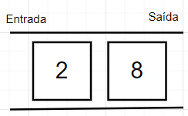 4. Enqueue(10)

5. Dequeue()

6. Enqueue(2)

7. Enqueue(12)

8. Dequeue()

9. Enqueue(6)

10. Dequeue()

11. Enqueue(3)

12. Dequeue()

**· Exercicio 4:** Indica o estado final dunha cola nun gráfico tras realizar as seguintes operacións nunha cola co seguinte estado:

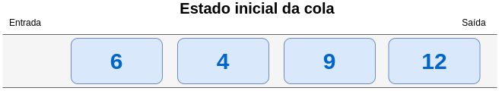 1. Dequeue ()

2. Enqueue(7)

3. Enqueue (3)

4. Dequeue ()

5. Enqueue (5)

6. Dequeue ()  **Solución:**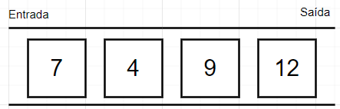

7. Enqueue (8)

8. Enqueue (1)

9. Dequeue ()

10. Dequeue ()